「学校支援ボランティア」登録申込書
ふりがな  氏 名 |  | 男  女 | 生年月日 | 年 月 日  （ 歳）
住 所 | 〒 - |  | 連絡用の  電話番号 | （ - - ）  ※電話番号は自宅もしくは携帯電話のいずれかで、  必ず連絡が取れる方をご記入下さい。
支  援  内  容 | ●該当項目に〇をつけて下さい。  （複数可）  （ ）学習支援活動  （ ）環境整備支援  （ ）安全対策支援  （ ）事務局ボランティア  （ ）クラブ活動支援 |  |  | 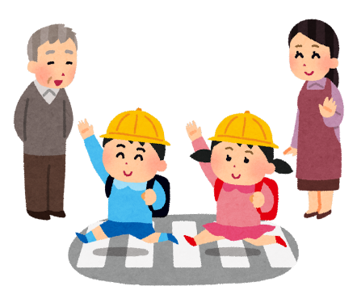
●具体的支援内容について
あればご記入ください。

●活動希先の希望
該当項目に〇をつけて下さい。
（ ）活動先を限定しない。
（ ）活動先を限定する。
【 】男山第二中学校
【 】くすのき小学校
【 】南山小学校
 | ●その他連絡があればご記入下さい。
男山第二中学校校区学校支援地域本部
※ご記入いただきました個人情報は、ボランティア保健の加入等学校支援地域本部事業遂行の
為のみ使用し、厳重に管理し他の目的には使用いたしません。
連絡先 ●男山第二中学校校区学校支援地域本部（男山第二中学校南校舎１階）
●男山第二中学校（〒614-8374 京都府八幡市男山石城3番地）
ＴＥＬ：075-981-0191 ＦＡＸ：075-981-0194
●くすのき小学校（〒614-8365 京都府八幡市男山金振9番地）
ＴＥＬ：075-981-0108 ＦＡＸ：075-981-0137
●南山小学校（〒614-8054 京都府八幡市八幡南山7番地）
ＴＥＬ：075-983-2680 ＦＡＸ：075-983-6233

